Отчет по лабораторной работе №6

Модель эпидемии - вариант 11

Зиязетдинов Алмаз

Содержание

Список иллюстраций

# 1 Цель работы

Изучить модель эпидемии $SIR$

# 2 Задание

1. Изучить модель эпидемии
2. Построить графики изменения числа особей в каждой из трех групп. Рассмотреть, как будет протекать эпидемия в случае: $I(0)≤I^{*}$, $I(0)>I^{*}$

# 3 Выполнение лабораторной работы

## 3.1 Теоретические сведения

Рассмотрим простейшую модель эпидемии. Предположим, что некая популяция, состоящая из $N$ особей, (считаем, что популяция изолирована) подразделяется на три группы. Первая группа - это восприимчивые к болезни, но пока здоровые особи, обозначим их через $S(t)$. Вторая группа – это число инфицированных особей, которые также при этом являются распространителями инфекции, обозначим их $I(t)$. А третья группа, обозначающаяся через $R(t)$– это здоровые особи с иммунитетом к болезни. До того, как число заболевших не превышает критического значения $I^{*}$, считаем, что все больные изолированы и не заражают здоровых. Когда $I(t)>I^{*}$, тогда инфицирование способны заражать восприимчивых к болезни особей.

Таким образом, скорость изменения числа $S(t)$ меняется по следующему закону:

$$\frac{dS}{dt}=\left\{\begin{matrix}−αS & \text{,если }I(t)>I^{*} \\ 0 & \text{,если }I(t)≤I^{*}\end{matrix}\right.$$

Поскольку каждая восприимчивая к болезни особь, которая, в конце концов, заболевает, сама становится инфекционной, то скорость изменения числа инфекционных особей представляет разность за единицу времени между заразившимися и теми, кто уже болеет и лечится. Т.е.:

$$\frac{dI}{dt}=\left\{\begin{matrix}αS−βI & \text{,если }I(t)>I^{*} \\ −βI & \text{,если }I(t)≤I^{*}\end{matrix}\right.$$

А скорость изменения выздоравливающих особей (при этом приобретающие иммунитет к болезни):

$$\frac{dR}{dt}=βI$$

Постоянные пропорциональности $α,β$- это коэффициенты заболеваемости и выздоровления соответственно. Для того, чтобы решения соответствующих уравнений определялось однозначно, необходимо задать начальные условия. Считаем, что на начало эпидемии в момент времени $t=0$ нет особей с иммунитетом к болезни $R(0)=0$, а число инфицированных и восприимчивых к болезни особей $I(0)$ и $S(0)$ соответственно. Для анализа картины протекания эпидемии необходимо рассмотреть два случая: $I(0)≤I^{*}$ и $I(0)>I^{*}$

## 3.2 Задача

На одном острове вспыхнула эпидемия. Известно, что из всех проживающих на острове $N=17000$ в момент начала эпидемии $(t=0)$ число заболевших людей (являющихся распространителями инфекции) $I(0)=117$, А число здоровых людей с иммунитетом к болезни $R(0)=17$. Таким образом, число людей восприимчивых к болезни, но пока здоровых, в начальный момент времени $S(0)=N−I(0)−R(0)$. Постройте графики изменения числа особей в каждой из трех групп.

Рассмотрите, как будет протекать эпидемия в случае: 1. $I(0)≤I^{*}$ 2. $I(0)>I^{*}$

Решение в Scilab

// Параметры модели  
N = 17000; // Общая популяция  
alpha = 0.4; // Коэффициент заболеваемости  
beta = 0.2; // Коэффициент выздоровления  
I_star = 100; // Критическое число инфицированных  
  
// Временной интервал  
t0 = 0; // Начальное время  
tfinal = 60; // Конечное время  
dt = 0.1; // Шаг времени  
t = t0:dt:tfinal; // Вектор времени  
  
// Определение системы уравнений  
function du = epidemic_model(t, u)  
 S = u(1); // Восприимчивые  
 I = u(2); // Инфицированные  
 R = u(3); // Выздоровевшие  
 du = zeros(3,1);  
 if I > I_star then  
 du(1) = -alpha*S; // dS/dt  
 du(2) = alpha*S - beta*I; // dI/dt  
 else  
 du(1) = 0; // dS/dt  
 du(2) = -beta*I; // dI/dt  
 end  
 du(3) = beta*I; // dR/dt  
endfunction  
  
// --- Случай 1: I(0) = 117 > I_star = 100 ---  
S0_1 = 16866; // Начальное число восприимчивых: N - I(0) - R(0)  
I0_1 = 117; // Начальное число инфицированных  
R0_1 = 17; // Начальное число выздоровевших  
u0_1 = [S0_1; I0_1; R0_1];  
  
// Решение для случая 1  
u_1 = ode(u0_1, t0, t, epidemic_model);  
S_1 = u_1(1,:); // S(t)  
I_1 = u_1(2,:); // I(t)  
R_1 = u_1(3,:); // R(t)  
  
// График для случая 1  
scf(1);  
plot(t, S_1, 'b-', 'LineWidth', 2); // Восприимчивые  
plot(t, I_1, 'r-', 'LineWidth', 2); // Инфицированные  
plot(t, R_1, 'g-', 'LineWidth', 2); // Выздоровевшие  
xlabel('Время, t');  
ylabel('Численность особей');  
title('Эпидемия: I(0) = 117 > I^* = 100');  
legend(['S(t) - Восприимчивые'; 'I(t) - Инфицированные'; 'R(t) - Выздоровевшие']);  
xgrid;  
  
// --- Случай 2: I(0) = 50 <= I_star = 100 ---  
S0_2 = 16933; // Начальное число восприимчивых: N - I(0) - R(0)  
I0_2 = 50; // Начальное число инфицированных  
R0_2 = 17; // Начальное число выздоровевших  
u0_2 = [S0_2; I0_2; R0_2];  
  
// Решение для случая 2  
u_2 = ode(u0_2, t0, t, epidemic_model);  
S_2 = u_2(1,:); // S(t)  
I_2 = u_2(2,:); // I(t)  
R_2 = u_2(3,:); // R(t)  
  
// График для случая 2  
scf(2);  
plot(t, S_2, 'b-', 'LineWidth', 2); // Восприимчивые  
plot(t, I_2, 'r-', 'LineWidth', 2); // Инфицированные  
plot(t, R_2, 'g-', 'LineWidth', 2); // Выздоровевшие  
xlabel('Время, t');  
ylabel('Численность особей');  
title('Эпидемия: I(0) = 50 <= I^* = 100');  
legend(['S(t) - Восприимчивые'; 'I(t) - Инфицированные'; 'R(t) - Выздоровевшие']);  
xgrid;

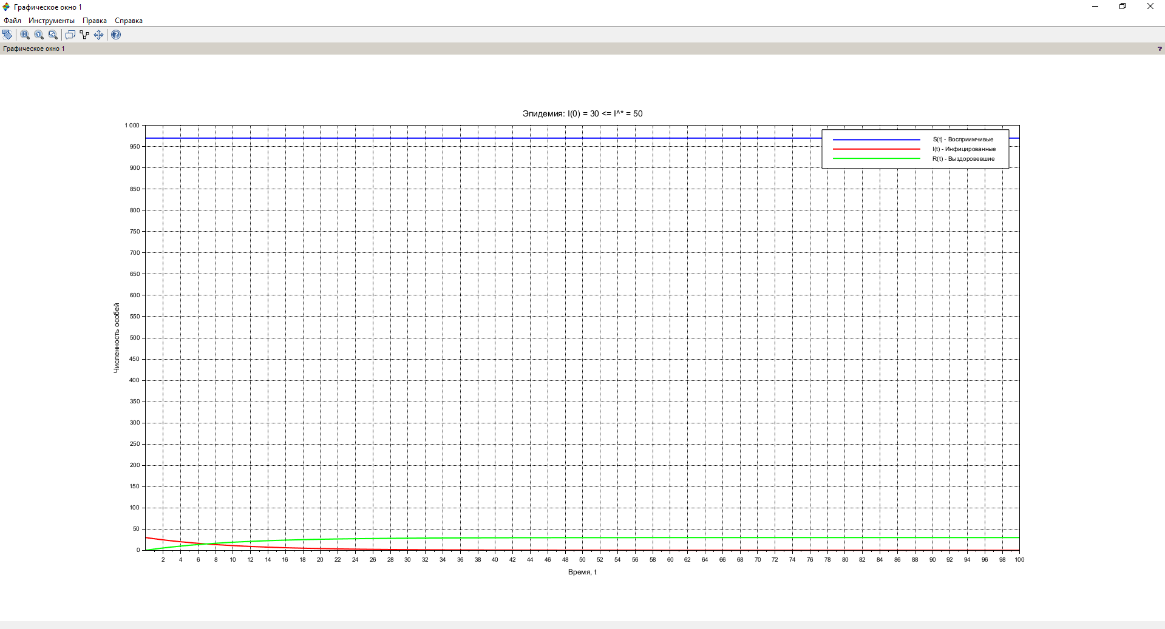

Figure 1: Графики численности в случае $I(0)≤I^{*}$

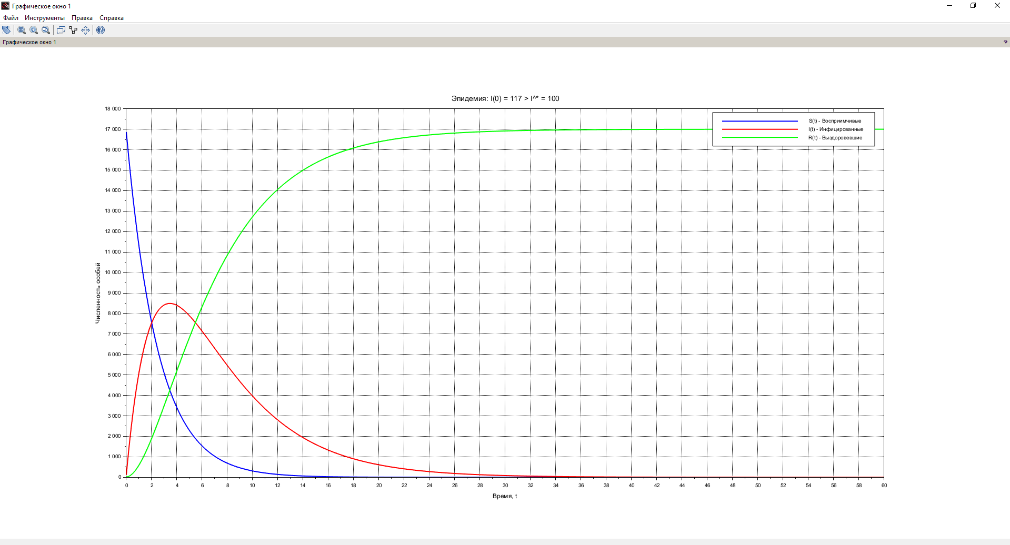

Figure 2: Графики численности в случае $I(0)>I^{*}$

# 4 Выводы

В ходе выполнения лабораторной работы была изучена модель эпидемии и построены графики.

# Список литературы

1. [Конструирование эпидемиологических моделей](https://habr.com/ru/post/551682/)
2. [Зараза, гостья наша](https://nplus1.ru/material/2019/12/26/epidemic-math)